## СИСТЕМА ТЕСТИРОВАНИЯ

**«НА СКОЛЬКО ПРОЦЕНТОВ ТЫ ХЛЕБ?»**

**(СТ НСПТХ)**

**РАБОЧАЯ ДОКУМЕНТАЦИЯ**

# Руководство пользователя

**Листов - 25**

ПЕРМЬ, 2023

# Аннотация

Настоящий документ представляет собой руководство пользователя (далее Руководство) системы тестирования «На сколько процентов ты хлеб?» (далее СТ).

Пользовательский интерфейс СТ обеспечивает создание тестов и просмотр результатов для пользователя-преподавателя и прохождение теста для пользователя-студента.

Перед работой пользователя с СТ рекомендуется внимательно ознакомиться с настоящим руководством.

Документ подготовлен в соответствии с РД 50-34.698-90 - в части структуры и содержания документов, и в соответствии с ГОСТ 34.201-89 - в части наименования и обозначения документов.

Содержание

Аннотация 2

1. Введение 4

1.1. Область применения 4

1.2. Краткое описание возможностей 4

1.3. Уровень подготовки пользователя 4

1.4. Перечень эксплуатационной документации 5

2. Назначение и условия применения 6

2.1. Назначение 6

2.2. Условия применения 6

3. Подготовка к работе 7

3.1. Состав и содержание дистрибутивного носителя данных 7

3.2. Порядок загрузки данных и программ 7

3.3. Порядок проверки работоспособности 7

4. Описание операций 8

Таблица 1. Роли и права доступа к данным и операциям 8

4.1. Инструкция для преподавателя 8

4.1.1. Открыть меню преподавателя 8

4.1.2. Создание случайного варианта 9

4.1.3. Составить вариант самостоятельно 11

4.1.4. Просмотр результатов 16

4.2. Инструкция для студента 18

4.2.1. Открыть меню студента 18

4.2.2. Начать случайный тест 19

4.2.3. Начать тест преподавателя 21

5. Возможные ошибки и рекомендации по устранению 25

# 1. Введение

## 1.1. Область применения

**.**

Пользовательский интерфейс СТ обеспечивает поддержку деятельности пользователя при выполнении следующих операций:

* создание тестов,
* прохождение тестов.

## 1.2. Краткое описание возможностей

СТ обеспечивает выполнение следующих основных функций:

* создание тестов самостоятельно с использованием базы вопросов,
* создание готового теста полностью из базы вопросов,
* прохождение теста по варианту,
* прохождение случайного теста,
* просмотр результатов.

## 1.3. Уровень подготовки пользователя

Для эксплуатации СТ определены следующие роли:

* преподаватель,
* студент.

Преподаватель должен:

* иметь общие сведения о системе и ее назначении,
* владеть информацией о работе в интерфейсе СТ,
* осуществлять создание вариант в СТ,
* обеспечивать поддержку взаимодействия со студентом (обмен номером варианта),
* быть компетентным в вопросах хлебушковости.

Студент должен:

* иметь общие сведения о системе и ее назначении,
* владеть информацией о работе в интерфейсе СТ,
* проходить тесты.

## 1.4. Перечень эксплуатационной документации

1. Инструкция по установке СТ;
2. Техническое задание СТ;
3. Руководство пользователя СТ (настоящий документ).

# 2. Назначение и условия применения

**.**

## 2.1. Назначение

СТ предназначен для осуществления поддержки создания и прохождения тестов на тему «На сколько процентов ты хлеб?», а также формирования результатов студента для каждого варианта для пользователя-преподавателя.

СТ позволяет:

* + узнать студенту на сколько процентов он хлеб;
  + узнать преподавателю на сколько процентов его студенты хлеб;
  + повысить эффективность контроля и анализа хлебушковости.

## 2.2. Условия применения

СТ может эксплуатироваться и выполнять заданные функции при соблюдении требований предъявляемых к техническому, системному и прикладному программному обеспечению.

# 3. Подготовка к работе

**.**

## 3.1. Состав и содержание дистрибутивного носителя данных

Архив с кодом программы.

## 3.2. Порядок загрузки данных и программ

Порядок загрузки данных и программ представлен в документе «Руководство по установке».

## 3.3. Порядок проверки работоспособности

Проверка работоспособности СТ осуществляется путем выполнения операций, описанных в разделе 4 настоящего документа.

# 4. Описание операций

В данном разделе приводится описание всех операций, существующих в СТ.

## Таблица 1. Роли и права доступа к данным и операциям

|  |  |  |
| --- | --- | --- |
| **Роль** | **Доступные пункты меню** | **Доступные операции** |
| Преподаватель | Преподаватель | Создание случайного варианта |
| Создание варианта |
| Просмотреть вариант |
| Назад в главное меню |
| Студент | Студент | Ввести ФИ |
| Случайный тест |
| Тест преподавателя |
| Назад в главное меню |

## 4.1. Инструкция для преподавателя

### 4.1.1. Открыть меню преподавателя

Для входа в меню преподавателя следует нажать кнопку «ПРЕПОДАВАТЕЛЬ», расположенную ниже кнопки «СТУДЕНТ», как показано на рис. 4.1. Отроется меню преподавателя (рис. 4.2.).

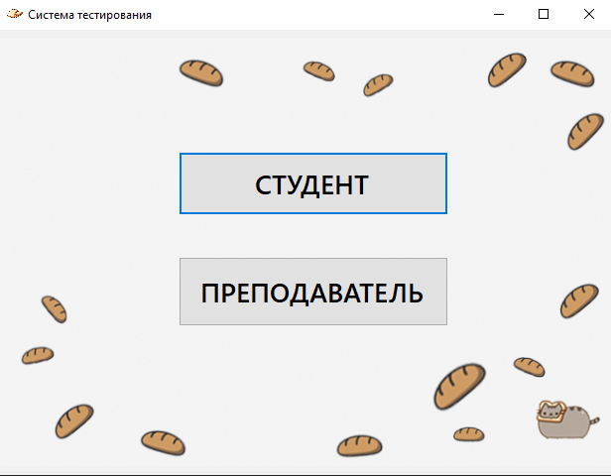

Рисунок 4.1 – Главное меню

### 4.1.2. Создание случайного варианта

После открытия меню преподавателя, изображенного на рис 4.2 в текстовое поле (под номером 1 на рис. 4.2) напишите желаемое количество вопросов в случайном варианте до 99. Далее нажмите на кнопку рядом: «Составить вариант» (под номером 2 на рис. 4.2).

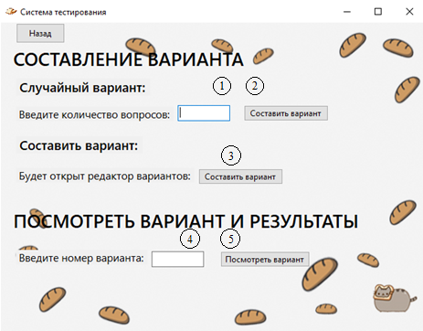

Рисунок 4.2 – Меню преподавателя

Если в базе данных вопросов на данный момент не будет введенного вами количества вопросов, то появится соответствующее сообщение. Пример представлен на рис. 4.3.

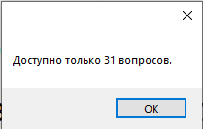

Рисунок 4.3 – Доступное количество вопросов

После срабатывания кнопки «Составить вариант» (под номером 2 на рис. 4.2) откроется составленный случайный вариант. Пример изображен на рис. 4.4.

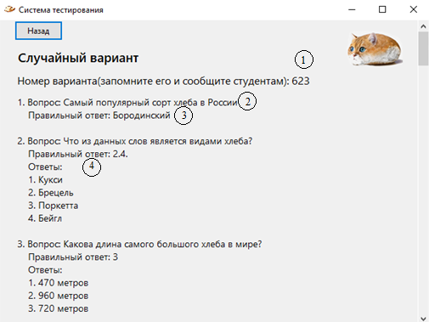

Рисунок 4.4 – Случайный вариант

1 – вариант, который нужно сообщить студенту.

2 – текст вопроса.

3 – правильный ответ.

4 – ответы на выбор.

После прокрутки вниз и ознакомления с вопросами, в левом нижнем углу нажать на кнопку «Сохранить тест». Пример изображен на рис. 4.5. После этого откроется главное меню. Вариант сообщите студенту.

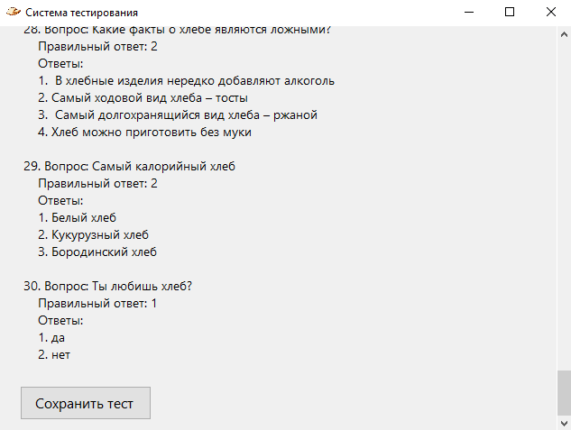

Рисунок 4.5 – Сохранение случайного варианта

### 4.1.3. Составить вариант самостоятельно

В меню преподавателя, представленном на рис. 4.5., нажимаем на кнопку «Составить вариант», отмеченную цифрой 3.



Рисунок 4.6 – Меню преподавателя

Отроется редактор варианта (рис. 4.7.).

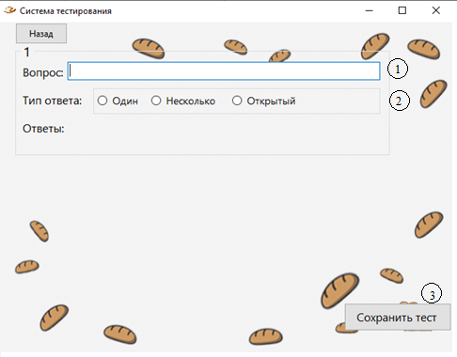

Рисунок 4.7 – Редактор варианта

В текстовое поле (под номером 1) записываем текст вопроса.

Далее выбираем тип ответа (под номером 2). «Один» – один вариант ответа с ответами на выбор (рис. 4.7.1.). «Несколько» – несколько вариантов ответа с ответами на выбор (рис. 4.7.2.). «Открытый» – открытый ответ (рис. 4.7.3.).

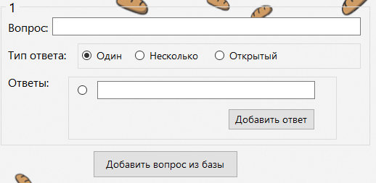

Рисунок 4.7.1 – Один

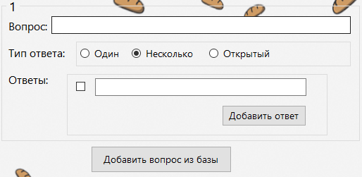

Рисунок 4.7.2 – Несколько

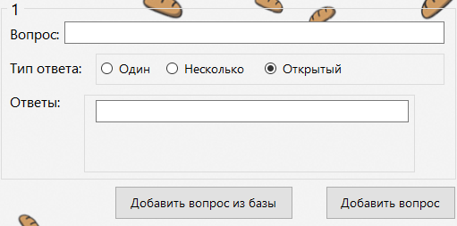

Рисунок 4.7.3 – Один

В варианте «Один» и «Несколько» можно добавить ответ на вопрос до 4. После добавления второго ответа появляются кнопки «Удалить ответ» и «Добавить вопрос». Пример для «Один» показан на рис. 4.8., для «Несколько» все аналогично.

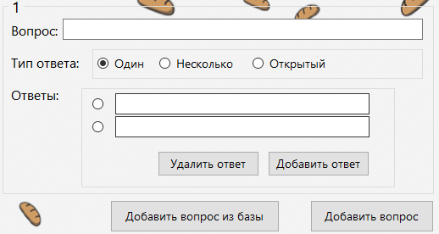

Рисунок 4.8 – Добавление ответа

Для выбора правильного ответа достаточно нажать на соответствующий кружок (для «Один», рис. 4.9.1.) или квадрат (для «Несколько», рис. 4.9.2.).

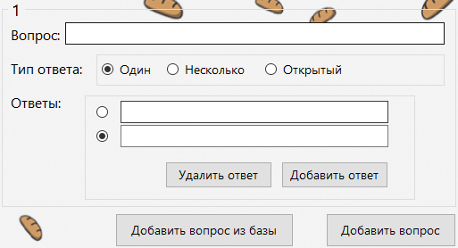

Рисунок 4.9.1 – Выбор правильного ответа «Один»

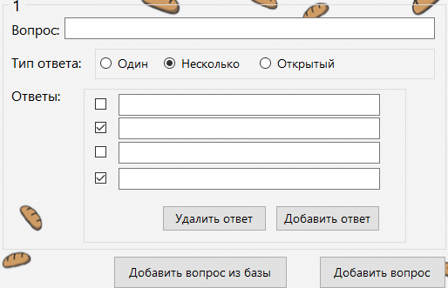

Рисунок 4.9.2 – Выбор правильного ответа «Несколько»

После выбора типа ответа также появляется кнопка «Добавить вопрос из базы». Если нажать на нее, появляется окно, в котором мы можем выбрать вопрос (рис. 4.10.1.).

Если нажать на текст вопроса, в поле «Ответ» появится полная информация про выбранный вопрос: сам вопрос, правильный ответ, ответы на выбор (рис. 4.10.2.).

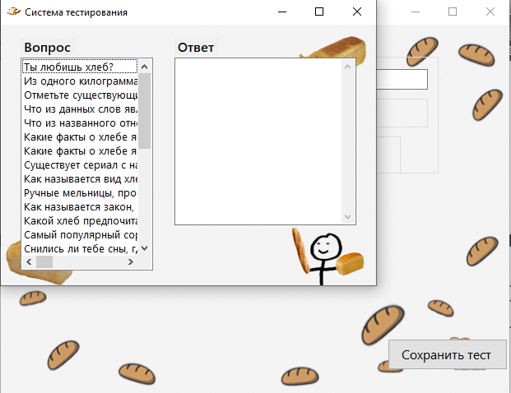

Рисунок 4.10.1 – База вопросов

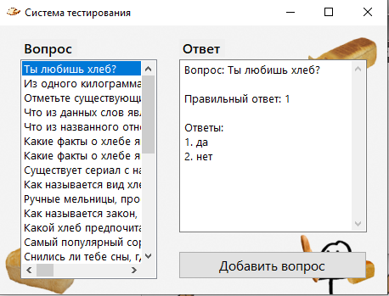

Рисунок 4.10.2 – Вопрос-Ответ

После выбора вопроса нажимаем на кнопку «Добавить вопрос». Окно закроется. Все данные вопроса перенесутся в редактор вопроса. Пример на рис. 4.11.

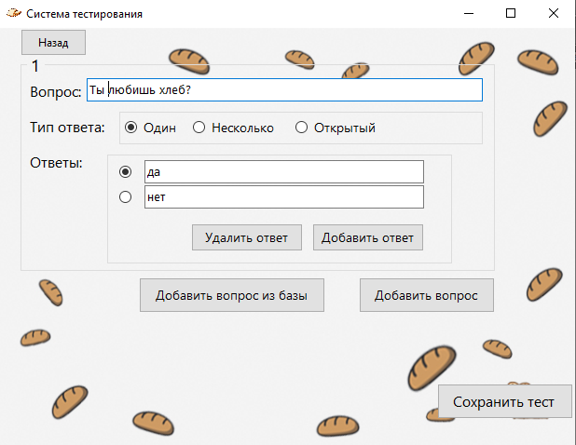

Рисунок 4.11 – Вопрос из базы

После создания вопроса нажимаем «Добавить вопрос» или «Сохранить тест». Если вы не заполнили какое-то из полей, то вылезет сообщение об ошибке (рис. 4.12.).

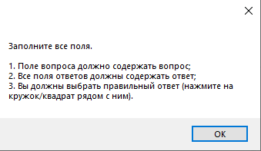

Рисунок 4.12 – Заполните поля

После сохранения теста появится сообщение с номером варианта. Запомните его, чтобы затем сообщить студенту. Нажмите ОК, после этого откроется главное меню. Пример на рис. 4.13.

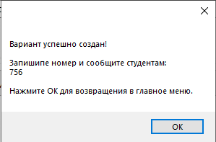

Рисунок 4.13 – Номер варианта

### 4.1.4. Просмотр результатов

В меню преподавателя в текстовом поле (под номером 4 на рис. 4.14.) пишем ранее созданный вариант. Если смотрите случайный, то введите первую цифру, вылезет подсказка со списком уже существующих вариантов (рис. 4.15.).



Рисунок 4.14 – Меню преподавателя

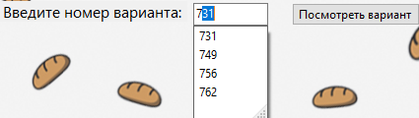

Рисунок 4.15 – Подсказка

После ввода номера варианта (до 999) нажимаем на кнопку «Посмотреть вариант» (под номером 5 на рис. 4.14.).

Откроется окно с данными варианта: вопросы, правильные ответы, ответы на выбор (если вопрос не открытый). Пример представлен на рис. 4.16.

Листаем вниз. Внизу представлен список учеников, которые выполнили данный вариант. Если список пуст – никто еще не выполнил его. Если имя есть – нажимаем на него, чтобы посмотреть результаты.

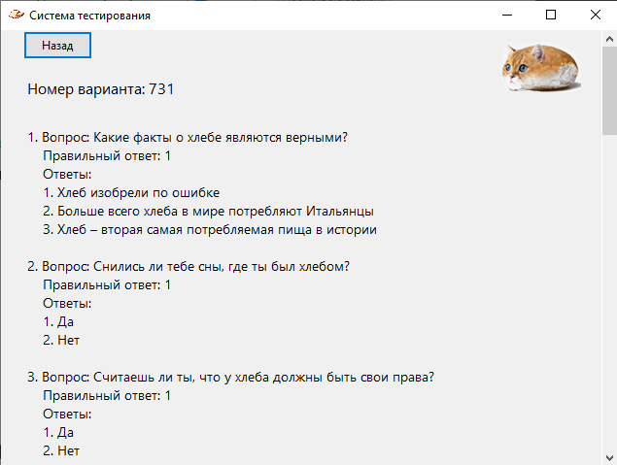

Рисунок 4.16 – Данные варианта

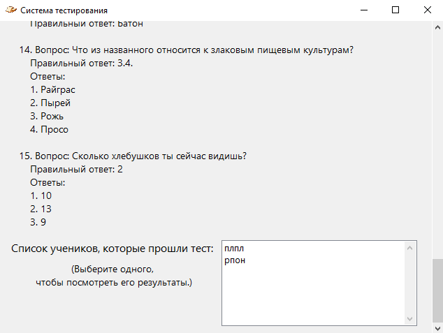

Рисунок 4.17 – Список студентов

Откроется окно с результатами студента (рис. 4.18.) .

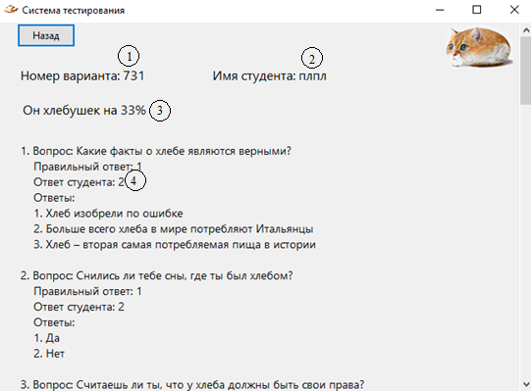

Рисунок 4.18 - Результаты

1 – номер варианта.

2 – имя студента.

3 – хлебушковость в процентах.

4 – ответ студента на данный вопрос.

Кнопка «Назад» в левом верхнем углу вернет вас к просмотру варианта.

## 4.2. Инструкция для студента

### 4.2.1. Открыть меню студента

Для входа в меню преподавателя следует нажать кнопку «СТУДЕНТ», расположенную выше кнопки «ПРЕПОДАВАТЕЛЬ», как показано на рис. 4.19.

Откроется меню студента (рис. 4.20.).



Рисунок 4.19 – Главное меню

### 4.2.2. Начать случайный тест

Отрываем меню студента. Записываем в текстовое поле (под номером 1 на рис. 4.20.) фамилию и имя. Нажимаем на кнопку «СЛУЧАЙНЫЙ ТЕСТ» (под номером 2 на рис. 4.20.). Если ФИ не введено, то появиться соответствующее сообщение (рис. 4.21.).

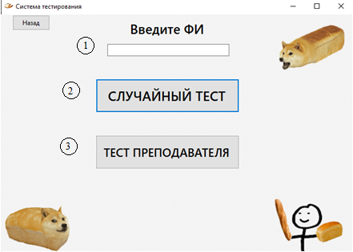

Рисунок 4.20 – Меню студента

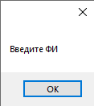

Рисунок 4.21 – Введите ФИ

После нажатия на кнопку «СЛУЧАЙНЫЙ ТЕСТ», появится сообщение с вашим номером варианта и где он будет расположен во время теста. Пример представлен на рис. 4.22.

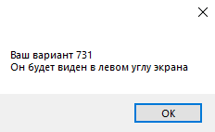

Рисунок 4.22 – Номер варианта

Далее откроется вариант. Пример на рис. 4.23.

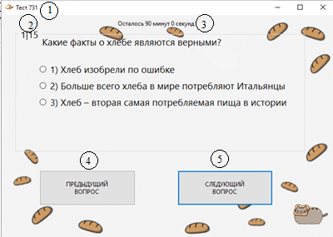

Рисунок 4.23 - Вариант

1 – номер варианта.

2 – данный вопрос | общее количество вопросов.

3 – время до окончания варианта.

4 – возвращает предыдущий вопрос (на 1 не работает; сохраняются выбранные ответы)

5 – показывает следующий вопрос (сохраняет выбранные ответы, если вы вернулись назад; на последнем вопросе заменяется на «ЗАВЕРШИТЬ ТЕСТ»)

После завершения теста появляется результат. Пример на рис. 4.24. Кнопка «ВЕРНУТЬ НА НАЧАЛЬНЫЙ ЭКРАН» возвращает в главное меню.

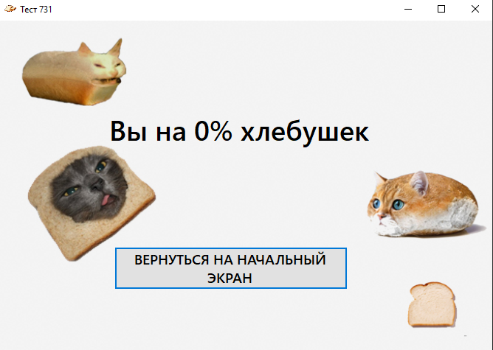

Рисунок 4.24 – Результат

### 4.2.3. Начать тест преподавателя

Отрываем меню студента. Записываем в текстовое поле (под номером 1 на рис. 4.25.) фамилию и имя. Нажимаем на кнопку «ТЕСТ ПРЕПОДАВАТЕЛЯ» (под номером 3 на рис. 4.25.). Если ФИ не введено, то появиться соответствующее сообщение (рис. 4.26.).



Рисунок 4.25 – Меню студента



Рисунок 4.26 – Введите ФИ

После нажатия на кнопку «ТЕСТ ПРЕПОДАВАТЕЛЯ», откроется окно для введения номера варианта, который сообщил вам преподаватель. Рис. 4.27.

После введения первой цифры варианта появится подсказка с имеющимися в базе вариантами на случай, если вы подзабыли. Пример представлен на рис. 4.28.

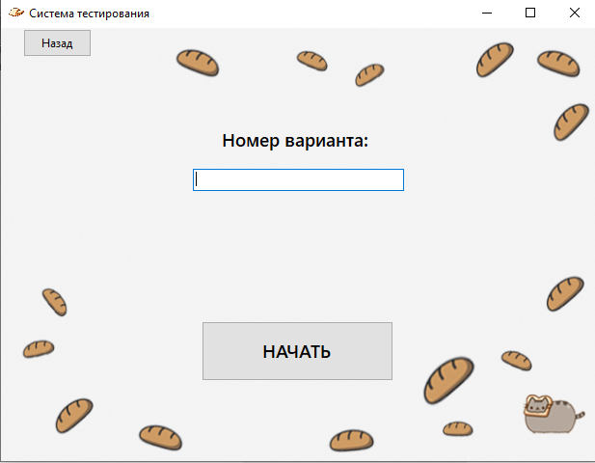

Рисунок 4.27 – Введите номер варианта

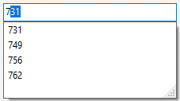

Рисунок 4.28 – Подсказка

После нажатия кнопки «НАЧАТЬ» появится сообщение с вашим номером варианта, на всякий случай, и где он будет расположен во время теста. Пример представлен на рис. 4.28.



Рисунок 4.28 – Номер варианта

Далее откроется вариант. Пример на рис. 4.29.



Рисунок 4.29 - Вариант

1 – номер варианта.

2 – данный вопрос | общее количество вопросов.

3 – время до окончания варианта.

4 – возвращает предыдущий вопрос (на 1 не работает; сохраняются выбранные ответы)

5 – показывает следующий вопрос (сохраняет выбранные ответы, если вы вернулись назад; на последнем вопросе заменяется на «ЗАВЕРШИТЬ ТЕСТ»)

После завершения теста появляется результат. Пример на рис. 4.30. Кнопка «ВЕРНУТЬ НА НАЧАЛЬНЫЙ ЭКРАН» возвращает в главное меню.



Рисунок 4.30 – Результат

# Возможные ошибки и рекомендации по устранению

|  |  |
| --- | --- |
| **Описание ошибки** | **Рекомендации по устранению** |
| При добавлении вопроса из базы в редакторе варианта, если закрыть окно базы, то пропадают поля для записи ответов. | Выбрать другой тип ответа: «Один», «Несколько», «Открытый». Ответы вернуться. |